Schmutz 3.Mai 2014 Küttigen

Augentrost Euphrasia officinalis, Augenkraut, Augustinuskraut
Ist ein Rachenblütler Gewächs und kommt in Mittel und Südeuropa vor. Ist eine Halbschmarotzer Pflanze.
Der Augentost war bereits im 12 Jahrhundert als Heilpflanze bekannt.
Gegen Gelbsucht wurde er 4Jahrhundert später empfohlen und von Pfarrer Sebastian Kneipp 1821-1897 schätzte ihn als magenstärkendes Bittermittel.
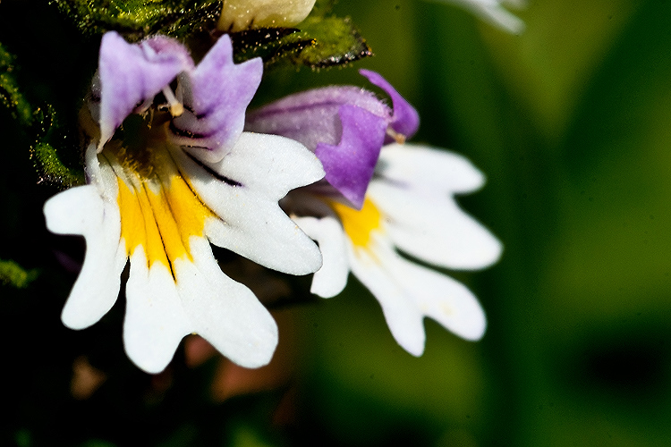
Der ursprüngliche Griechische Name bedeutet Frohsinn; die deutsche Bezeichnung weisst auf die Bedeutung der Pflanze bei Augen leiden hin.
Abends vor dem Schlafen gehen kann man sich ein in Tee getauchtes Leinentüchlein auf die Augen legen, und zwar so lange, bis es von selber getrocknet ist. Bei empfindlichen Augen soll der Tee vorher verdünnt werden.
Empfohlen bei Entzündungen des Magen-Darm-Trakts.
Vorkommen
Europa und Asien auf Weiden, Wiesen und Hängen.

Beschrieb
30cm Hocher Stängel verzweigt. Blüten weissen mit Gelben Rachen und violetten Ausläufern in beblätterter Traube.
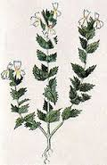
Wirkstoffe
Acubin
Ätherische Öle
Bitterstoffe

Blütenzeit
Juli-September

Eigenschaft
Adstringierend
Schmerzlindernd

Anwendung
Tee
Bei Gastritis, Verdauungsschwäche, Katarrh
Äusserlich
Augenentzündungen, Nasenspülung bei Schnupfen, Gurgeln bei Halsentzündungen.

Zubereitung
1 TL Kraut
1 Tasse heisses Wasser kurz aufkochen sieben. Höchstens 2 Tasse täglich davon trinken.

Umschläge
Tee 1:2 verdünnt täglich 3 mal machen

Vorsicht
Eine Überdosierung ist zu vermeiden. Bei Kindern ist der Augentost ungeeignet.

